|  |  |
| --- | --- |
| **герб111 копия**  **МУНИЦИПАЛЬНОЕ КАЗЁННОЕ**  **ОБЩЕОБРАЗОВАТЕЛЬНОЕ УЧРЕЖДЕНИЕ**  **«СРЕДНЯЯ ОБЩЕОБРАЗОВАТЕЛЬНАЯ**  **ШКОЛА № 2»**  **356055, с. Ладовская Балка**  **пер.Больничный, 3,**  **тел. (86541) 4-73-24**  **ОГРН 1022602823033, ИНН 2611006024**  **от 28.03.2024г № 166** | В ФЕДЕРАЛЬНАУЮ СЛУЖБУ ПО НАДЗОРУ В СФЕРЕ ЗАЩИТЫ ПРАВ ПОТРЕБИТЕЛЕЙ И БЛАГОПОЛУЧИЯ ЧЕЛОВЕКА  Территориальный отдел Управления Федеральной службы по надзору в сфере защиты прав потребителей и благополучия человека по Ставропольскому краю  в Изобильненском районе  директора МКОУ СОШ №2  А.П. Чернышовой |

В ответ на предписание № 238 от 27.11.2023 года «Об устранении выявленных нарушений обязательных требований и проведении мероприятий по предотвращению причинения вреда (ущерба) охраняемым законом ценностям», сообщаю следующее:

1. Овощной цех обеспечен горячим водоснабжением.
2. Пищеблок укомплектован посудой из нержавеющей стали для приготовления пищи.
3. 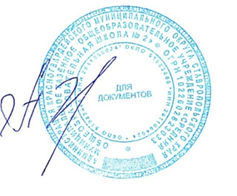Бактерицидное оборудование установлено на пищеблоке.

Директор МКОУ СОШ № 2: А.П. Чернышова